Examen parcial Antenas
diciembre 2015

Nombre:

1. Una agrupación está formada por tres dipolos de brazo ${ H=λ}/4$ colineales alimentados en paralelo, tal y como se muestra en la figura. La distancia de separación entre los dipolos es $d=.75λ$. La impedancia de entrada de cada dipolo aislado es de 75 + j43 Ω. Supongamos de momento que los dipolos están desacoplados y que la corriente a la entrada de todos ellos es la misma ($I_{1}=I_{2}=I_{3}$).
a) Calcular el campo radiado por la antena.
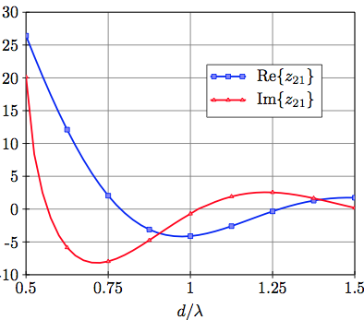
b) Calcular la directividad.

Consideremos ahora que hay acoplo entre los dipolos y que este se determina por la gráfica de impedancias mutuas entre dipolos ${ H=λ}/4$ de la figura.

c) Teniendo en cuenta las simetrías presentes en la agrupación (por ejemplo ${Z_{23}=Z}_{21}$), y en particular que $I_{1}=I_{3}$, calcular el cociente ${I_{2}}/{I_{1}}$.
d) Obtener una expresión para el nuevo factor de agrupación.
(5 puntos)

2. El polinomio de una agrupación lineal de 6 antenas con una distribución de corrientes trapezoidal dada por

$P\left(z\right)=1+2z+3z^{2}+3z^{3}+2z^{4}+z^{5}=(1+z+z^{2})(1+z+z^{2}+z^{3})$.

Se considera que las antenas son isotrópicas, están distribuidas a lo largo del eje z con un espaciado${ λ}/2$ y tienen la misma fase

a) Escribir una expresión simplificada del factor de la agrupación $F(ψ)$.
b) Determinar los 5 ceros del polinomio (forma polar) situándolos sobre el plano complejo.
c) Representar aproximadamente $F(ψ)$ indicando el margen visible.
d) Calcular el valor exacto de la directividad.
(5 puntos)

